|  |
| --- |
| **REPUBLIKA HRVATSKA**  **KRAPINSKO - ZAGORSKA ŽUPANIJA**  O P Ć I N A N O V I G O L U B O V E C  Načelnik općine  Novi Golubovec 35, 49255 Novi Golubovec  Tel/fax: 049/412-648  OIB:61688552243  Email: opcina-novi-golubovec@kr.t-com.hr |
|  |

KLASA: 400-06/25-01/09

URBROJ: 2140-24-01-25-1

NOVI GOLUBOVEC, 20.10.2025. god.

Poštovani sumještani Općine Novi Golubovec,

Kako bismo Vas informirali, te pružili jednostavniju sliku svega onoga što je zapravo Proračun, od čega se sastoji i što se iz njega sve financira pripremili smo ovaj osvrt, s ciljem da budemo što otvoreniji za sve Vas, te zbog same transparentnosti i dostupnosti podataka dajemo uvid u slijedeće informacije:

**PRORAČUN**

je temeljni financijski dokument Općine Novi Golubovec koji utvrđuje plan financiranja svih aktivnosti i projekata za proračunsku, odnosno kalendarsku godinu. Proračun je akt kojim se procjenjuju prihodi i primici te rashodi i izdaci za jednu godinu. Uz proračun se donosi i projekcija ukupnih prihoda i primitaka te rashoda i izdataka za naredne dvije godine. Ukupna visina planiranih prihoda i raspoloživih sredstava iz prethodne godine mora pokrivati ukupnu visinu planiranih rashoda. Proračun kao i projekciju, na prijedlog Općinskog načelnika donosi predstavničko tijelo općine Novi Golubovec - Općinsko vijeće. Proračun Općine Novi Golubovec nakon donošenja objavljuje se u “Službenom glasniku Krapinsko-zagorske županije” te je dostupan na internet stranici Općine Novi Golubovec [www.novi-golubovec.hr](http://www.novi-golubovec.hr)

Proračun se sastoji od općeg i posebnog dijela.

**A) Prihode proračuna čine:**

* porezi (porez na dohodak, porez na imovinu, porez na robu i usluge,
* pomoći iz inozemstva i od subjekata unutar općeg proračuna
* prihodi od imovine (zakupnine i najamnine, naknade za koncesije,
* prihodi od administrativnih pristojbi i naknada ( legalizacija, komunalni doprinos, komunalna naknada, vodni doprinos, doprinos za šume)
* prihodi od prodaje proizvoda i pruženih usluga
* ostali prihodi
* prihodi od nefinancijske imovine

**B) Rashodi poslovanja sastoje se od:**

* rashoda za zaposlene
* materijalnih rashoda ( naknade troškova zaposlenima, uredski materijal, energija, dijelovi za tekuće i investicijsko održavanje javnih površina, poštarina, tekuće održavanje opreme i građevinskih objekata, tekuće i investicijsko održavanje cesta, rasvjete, komunalne usluge - odvoz smeća sa javnih površina, zdravstvene i veterinarske usluge, intelektualne i osobne usluge, računalne usluge, grafičke usluge, naknade troškova za javne radove, naknade za rad predstavničkih i izvršnih tijela, reprezentacija, članarine pristojbe i naknade, te ostale vrste rashoda - stručno osposobljavanje, predškola i igraonica, javna vatrogasna postrojba, i sl.
* financijski rashodi (usluge platnog prometa,)
* subvencije za poduzetnike, poljoprivrednike (subvencija kamata na poduzetničke kredite,)
* naknade građanima i kućanstvima (jednokratne novčane pomoći, stipendije, poticaji obiteljima za novorođenu djecu, prijevozi učenika, sufinanciranje smještaja učenika u učeničkim domovima)
* ostali rashodi – sufinanciranje političkih stranaka, udruga, prijenosi sredstava DVD-u i Crvenom križu, sufinanciranje dječjih vrtića i čuvaonica, tekuće donacije za kulturu i sport , nabava udžbenika, tekuće donacije, kapitalne donacije

Rashodi za nabavu nefinancijske imovine: Uređenje doma Kulture; Dogradnja objekata na sportskom igralištu „Šterc“; Uređenje Društvenog doma u Velikoj Veterničkoj; Uređenje vatrogasnog doma; investicijsko održavanje cesta, željeznica i mostova; Izgradnja nogostupa, oborinske kanalizacije; Vodovodna mreža – lokalni razvod; Investicijsko održavanje ostalih kapitalnih objekata – rekonstrukcija niskonaponske mreže; Izgradnja dječjeg igrališta; Uređenje poslovne zone; Uređenje centra Novog Golubovca;, Opremanje i osposobljavanje pripadnika civilne zaštite i DSZS.

***Rashodi proračuna koji su unaprijed zadani*** (zakonske obveze):

* predškolski odgoj
* socijalna skrb i zdravstvo
* javne potrebe u kulturi i športu
* protupožarna i civilna zaštita
* komunalno gospodarstvo (održavanje i gradnja objekata)
* zaštita okoliša
* prostorno planiranje
* materijalni rashodi i plaće
* dodatni standardi vezani za javne potrebe kao što su: sufinanciranje rada udruga, briga o djeci i starijima (naknade za novorođenčad, sufinanciranje prijevoza učenika, školske kuhinje, stipendiranje učenika i studenata, sufinanciranje učeničkih domova sufinanciranje cijene dječjeg vrtića, provođenje programa predškole i dr.)

Ovim putem željeli bismo Vas upoznati sa proračunom za 2025. godinu i projekcijom za naredne dvije godine. Napominjemo prije svega da će bez obzira na cjelokupnu situaciju Općina Novi Golubovec i u narednim godinama nastojati zadržati, ako ne i povećati obim sadašnjeg financiranja javnih potreba (financiranje rada Predškole, sufinanciranje dječjih vrtića i čuvaonica, stipendiranje učenika i studenata, naknade za novorođene bebe i ogrjeva, sufinanciranje školske kuhinje za djecu slabijeg imovinskog stanja, sufinanciranje cijene prijevoza učenika osnovne i srednjih škola, sufinanciranje smještaja učenika u učeničkim domovima), sufinanciranje rada svih udruga s našeg područja. Nadalje ćemo u skladu s mogućnostima voditi brigu o tekućem i investicijskom održavanju opreme, objekata i komunalnih građevina, brinuti o urednosti okoliša i krajolika.

U nastavku je prezentacija prijedloga plana proračuna za 2026. godinu i projekcija za naredne dvije godine.

|  |  |
| --- | --- |
| 6.1. PRIHODI OD POREZA | 791.400,00€ |
| 6.3 POMOĆI IZ PRORAČUNA I EU FONDOVA | 341.000,00€ |
| 6.4. PRIHODI OD IMOVINE | 736.650,00€ |
| 6.5. PRIHODI OD PRODAJE ROBA I USLUGA | 123.950,00€ |
| 7.1. PRIMICI OD PRODAJE KAPITALNE IMOVINE | 7.000,00 € |

|  |  |
| --- | --- |
| 3.1 RASHODI ZA ZAPOSLENE | 150.200,00€ |
| 3.2. MATERIJALNI RASHODI | 252.700,00€ |
| 3.4 FINANCIJSKI RASHODI | 3.500,00€ |
| 3.6 DANE POMOĆI | 15.500,00€ |
| 3. 7. NAKNADE GRAĐANIMA I KUĆANSTVIMA IZ PRORAČUNA | 208.500,00€ |
| 3.8 DONACIJE I OSTALI RASHODI | 173.600,00€ |
| 4.2. RASHODI ZA DUGOTRAJNU IMOVINU | 1.149.000,00€ |

Projekcije proračuna Općine Novi Golubovec za 2027. i 2028. godinu izrađene su s ciljem osiguranja stabilnog financijskog poslovanja te stvaranja preduvjeta za daljnji gospodarski i društveni razvoj općine. Temelje se na analizi dosadašnjih trendova prihoda i rashoda, planiranim investicijama te očekivanim kretanjima na državnoj i lokalnoj razini. Poseban naglasak stavljen je na racionalno upravljanje javnim sredstvima, povećanje učinkovitosti trošenja proračunskih sredstava i nastavak ulaganja u infrastrukturne, obrazovne i društvene projekte od značaja za lokalnu zajednicu.

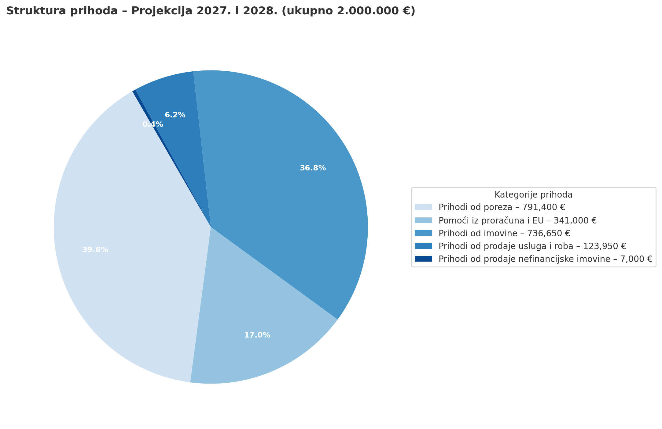

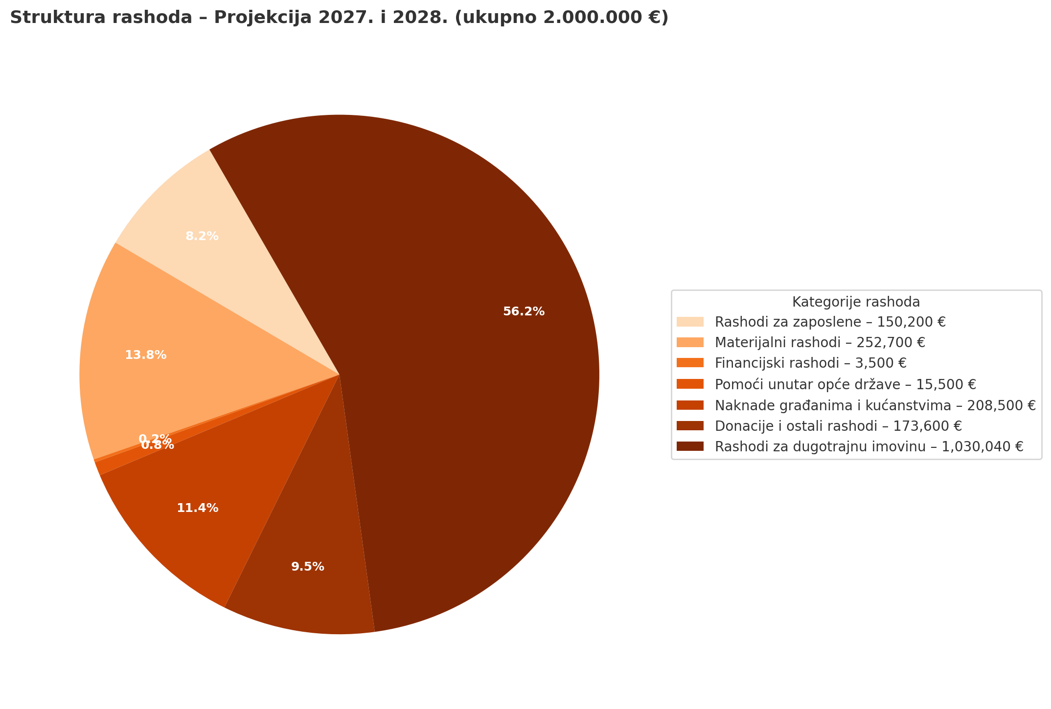

**Za sva pitanja, prijedloge, sugestije i suradnju stoji na raspolaganju: općinsko vijeće, općinski načelnik, i Jedinstveni upravni odjel. Pozivamo sve predstavnike zainteresirane javnosti da najkasnije do 21. studenog. 2025. godine do 12,00 sati dostave svoje prijedloge i komentare na predloženi Nacrt, putem obrasca za javno savjetovanje na mail:** [**opcina-novi-golubovec@kr.t-com.hr**](mailto:opcina-novi-golubovec@kr.t-com.hr) **putem pošte na adresu Općine Novi Golubovec, ili osobno.**